Совместные спортивные досуги и праздники в ДОУ, как эффективная
форма пропаганды здоровой и крепкой семьи
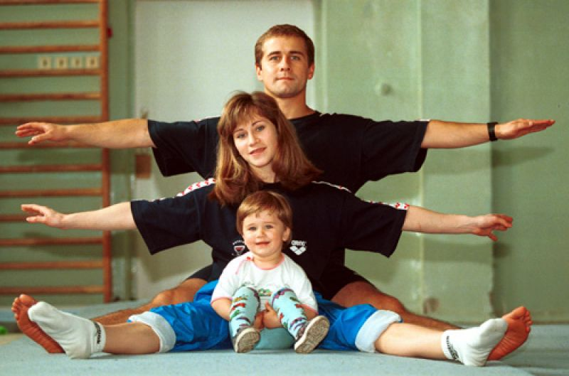
Лозунг «Здоровая семья – здоровый ребѐнок» с каждым годом становится всѐ более значимым
Человечество за тысячи лет своего существования, накопило громадный опыт и знания, позволяющие ему быть здоровым. Но мы, современное поколение, не в полной мере пользуемся этим опытом. Большинство людей понимают роль спорта в жизни семьи и общества, но сами порой почему-то остаются в стороне. Одни ссылаются на то, что не времени, другие не хватает терпения. В семье родители часто не задумываются над тем, что дети в первую очередь берут пример с горячо любимых ими родителями. Если ребенок не делает зарядку, значит его не приучили к этому, и гимнастика не стала для него потребностью, но не когда не поздно приобщить ребенка к спорту. Для этого нужно единственное- личный пример. Родители должны помнить, что воспитывать интерес и любовь к спорту нужно с самого раннего детства. Важнейшим способом реализации сотрудничества педагогов и родителей в вопросе формирования здорового образа жизни воспитанников является организация совместной деятельности, в которой родители – не пассивные наблюдатели, а активные участники процесса. Одной из эффективных форм пропаганды здоровой и крепкой семьи в ДОУ является проведение совместных спортивных праздников и досугов. Именно они помогают родителям в деле воспитания ребѐнка, в повышении собственной компетентности, а также способствуют созданию эмоционального благополучия ребѐнка дома и в группе, а ещѐ сближают дошкольное учреждение с семьѐй. Их цель – приобщение детей и родителей к физической культуре и спорту, здоровому семейному отдыху, получение заряда бодрости и энергии.
При подготовке праздника мы сталкиваемся с рядом организационных трудностей: многие мамы не решаются участвовать в состязании, а папы ссылаются на занятость на работе. Родители должны знать, что спортивные праздники, досуги, развлечения дают детям возможность проявлять активность, самостоятельность и инициативу в действиях. Участие в соревнованиях способствует повышению интереса физическим упражнениям формируют ловкость, решительность, выносливость.
А родители, участвуя в совместных мероприятиях получают возможность видеть, как ребенок виде себя в коллективе, какую радость и пользу приносят ему игры, веселые состязания.
Дети, видя, как родители бегают, прыгают, соревнуются, проникают новыми чувствами к вам и испытывают огромную радость от взаимного общения.
Дети особенно восприимчивы к положительному примеру близких, взрослых к укладу жизни семьи. Следовательно, если меры по укреплению здоровья ребенка, предпринимаемые в детском саду, дополняются ежедневными упражнениями и играми в домашних условиях, с учетом индивидуальности ребенка у него развиваются определенные положительные склонности и интересы.
Дети очень любят праздники, а когда рядом папа или мама — это праздник в двойне совместные праздники они надолго остаются в памяти взрослых и детей. Мне бы хотелось отметить, что семья и детский сад во взаимодействии друг с другом создают оптимальные условия для вхождения маленького человека в большой мир. И наши спортивные праздники, проводимые в детском саду направлены на то что бы сблизить детей и родителей и в первую очередь доставить радость детям от совместного выполнения заданий с вами уважаемые родители. Поэтому хочется, что бы вы не отказывались, когда вас приглашают принять участия в спортивном празднике.

